**Cálculo do ângulo em relação à linha e da distância à linha**



Ângulo com a reta:

tg(a) = (S1 – S2)/D12

No código corresponde à linha:

alfa = atan((robot.IRLine_Front.dist_center - robot.IRLine_Back.dist_center)/D12);

Distância à reta (nesta figura D2z é negativo):

Equação da reta que passa por (D12 + D2z, S1), a tracejado: y – S1 = tg(a).(x – (D12 + D2z) )

No ponto (0, Dy) teremos: Dy – S1 = tg(a).(– (D12 + D2z)) ⬄ Dy = tg(a).(–– (D12 + D2z)) + S1

A distância, com sinal, será: dc = Dy.cos(a)

Cálculo do ângulo que o robô faz com a reta (triangulo verde).

D12 – distância enre os dois sensores

D2z – coordenada X do sensor 2 à origem do referencial do robô.

Angulo coma reta:

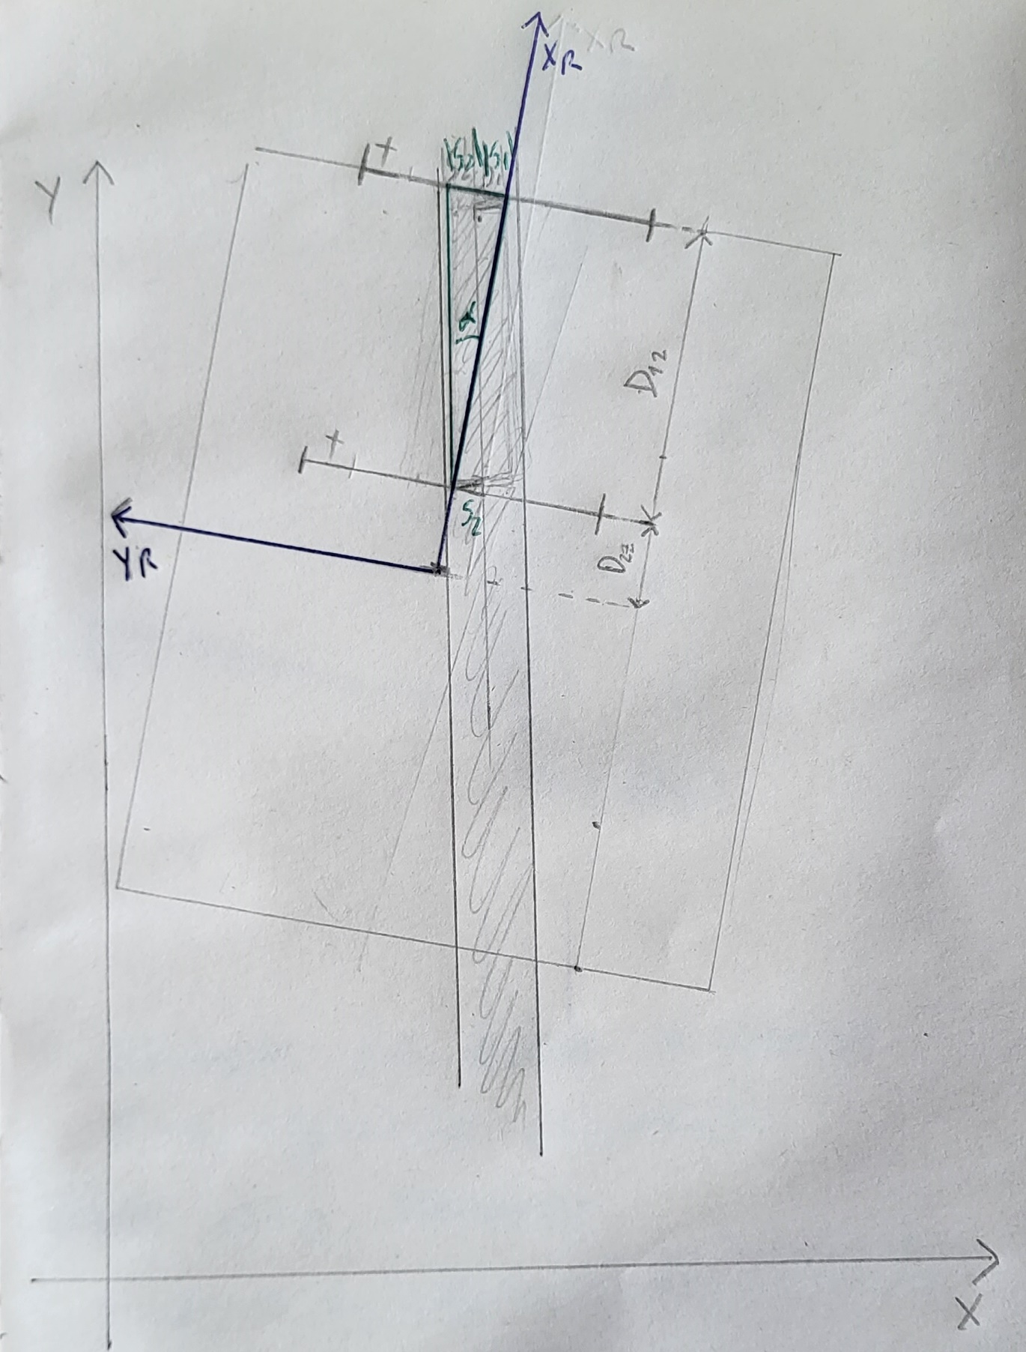

Uma imagem com desenho, esboço, texto, desenhos de criança

Os conteúdos gerados por IA poderão estar incorretos.

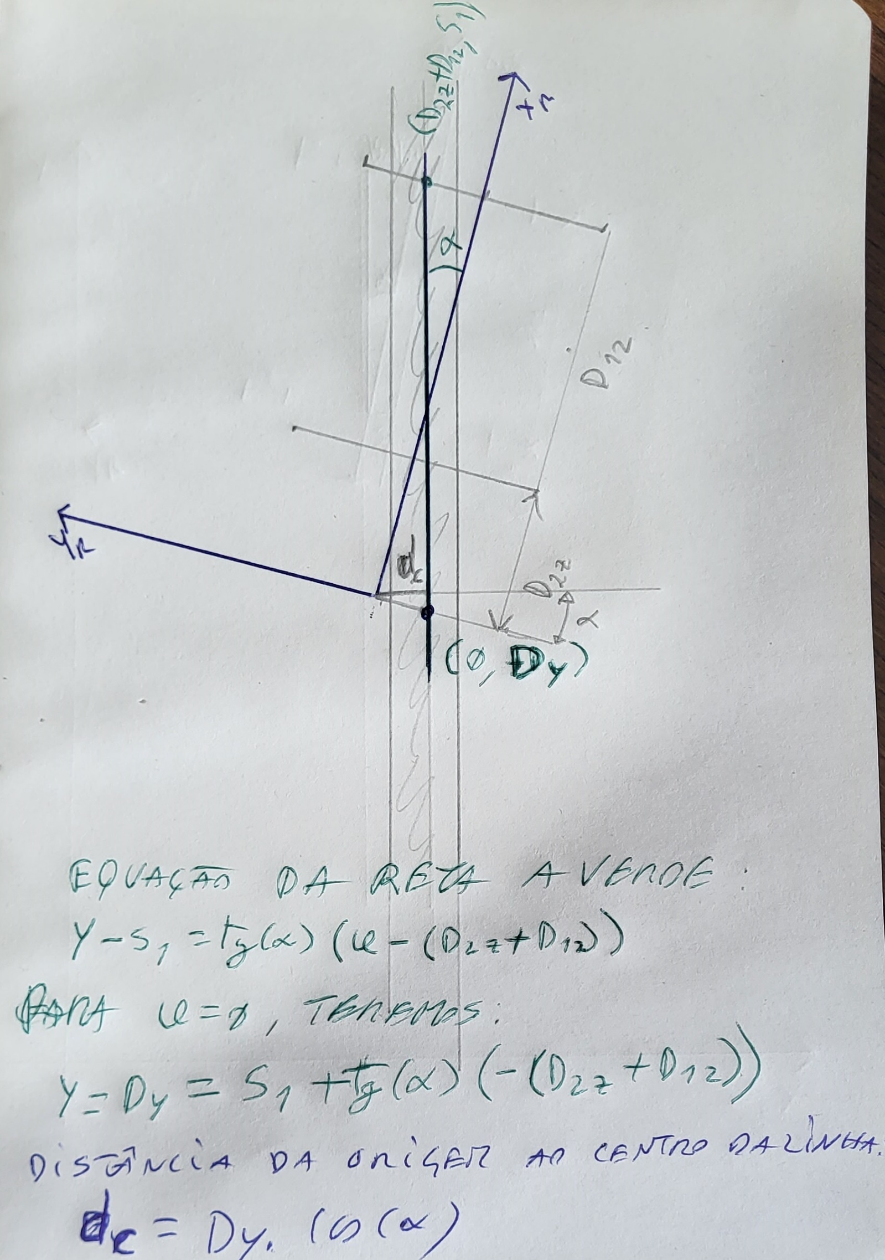

**Ficheiro « robot.cpp » :**

void robot_t::localization(void)

{

float alfa;

// Line Crosses must be first to calculate variable "total" and "last_total"

// transições detetadas pelo sensor da frente e respetivas correções da estimativa quando o robô está a percorrer a reta vertical com x=-0,724

if (robot.IRLine_Front.SenseIRLineCrosses() == true) {

  if  ((abs(xe -(-0.724)) < TOL_DIST_LOC) && (abs(thetae - PI/2) < TOL_TH_LOC/3)) {

    // CAUTION! difference between marks must be greater than TOL_DIST_LOC

    if (abs(ye -(-0.265)) < TOL_DIST_LOC) ye = -0.265;

    if (abs(ye -(-0.237)) < TOL_DIST_LOC) ye = -0.237;

    if (abs(ye -(-0.116)) < TOL_DIST_LOC) ye = -0.116;

    if (abs(ye -(-0.083)) < TOL_DIST_LOC) ye = -0.083;

    if (abs(ye -0.255) < TOL_DIST_LOC) ye = 0.255;

    if (abs(ye -0.285) < TOL_DIST_LOC) ye = 0.285;

  }

}

// transições detetadas pelo segundo sensor e respetivas correções da estimativa quando o robô está a percorrer a reta vertical com x=-0,724

if (robot.IRLine_Back.SenseIRLineCrosses() == true) {

  if  ((abs(xe -(-0.724)) < TOL_DIST_LOC) && (abs(thetae - PI/2) < TOL_TH_LOC/3)){

    // CAUTION! difference between marks must be greater than TOL_DIST_LOC

    if (abs(ye -(-0.308)) < TOL_DIST_LOC) ye = -0.308;

    if (abs(ye -(-0.279)) < TOL_DIST_LOC) ye = -0.279;

    if (abs(ye -(-0.083)) < TOL_DIST_LOC) ye = -0.083;

    if (abs(ye -(-0.057)) < TOL_DIST_LOC) ye = -0.057;

    if (abs(ye -0.063) < TOL_DIST_LOC) ye = 0.063;

    if (abs(ye -0.096) < TOL_DIST_LOC) ye = 0.096;

  }

}

// cálculo da distância ao centro da linha dada pelo sensor da frente

robot.IRLine_Back.dist_center = 999; // 999 - no line detection

if (robot.IRLine_Back.total < robot.IRLine_Back.cross_total_tresh ) {// near crosses! Invalid Edges!

  if (robot.IRLine_Back.calcIRLineEdgeLeft() == true) {

    robot.IRLine_Back.dist_center = robot.IRLine_Back.pos_left;

    if (robot.IRLine_Back.calcIRLineEdgeRight() == true) robot.IRLine_Back.dist_center = (robot.IRLine_Back.pos_left + robot.IRLine_Back.pos_right)/2;

  } else {

    if (robot.IRLine_Back.calcIRLineEdgeRight() == true) robot.IRLine_Back.dist_center = robot.IRLine_Back.pos_right;

  }

}

// cálculo da distância ao centro da linha dada pelo segundo sensor

robot.IRLine_Front.dist_center = 999; // 999 - no line detection

if (robot.IRLine_Front.total < robot.IRLine_Front.cross_total_tresh ) {// near crosses! Invalid Edges!

  if (robot.IRLine_Front.calcIRLineEdgeLeft() == true) {

    robot.IRLine_Front.dist_center = robot.IRLine_Front.pos_left;

    if (robot.IRLine_Front.calcIRLineEdgeRight() == true) robot.IRLine_Front.dist_center = (robot.IRLine_Front.pos_left + robot.IRLine_Front.pos_right)/2;

  } else {

    if (robot.IRLine_Front.calcIRLineEdgeRight() == true) robot.IRLine_Front.dist_center = robot.IRLine_Front.pos_right;

  }

}

// caso sejam detetadas transições nos dosi sensores, calcula o ângulo e distância (com sinal) ao centro da linha

if ((robot.IRLine_Front.dist_center != 999) && (robot.IRLine_Back.dist_center != 999)) {  // detection in both sensors

  alfa = atan((robot.IRLine_Front.dist_center - robot.IRLine_Back.dist_center)/D12);

  if (abs(thetae - PI/2) < TOL_TH_LOC){

    if (abs(xe -(-0.724)) < TOL_DIST_LOC) {

        xe = -0.724 + (robot.IRLine_Front.dist_center + tan(alfa)*(-(D12 + D2z)))*cos(alfa);

        thetae = PI/2 - alfa;

    }

  }

}

}